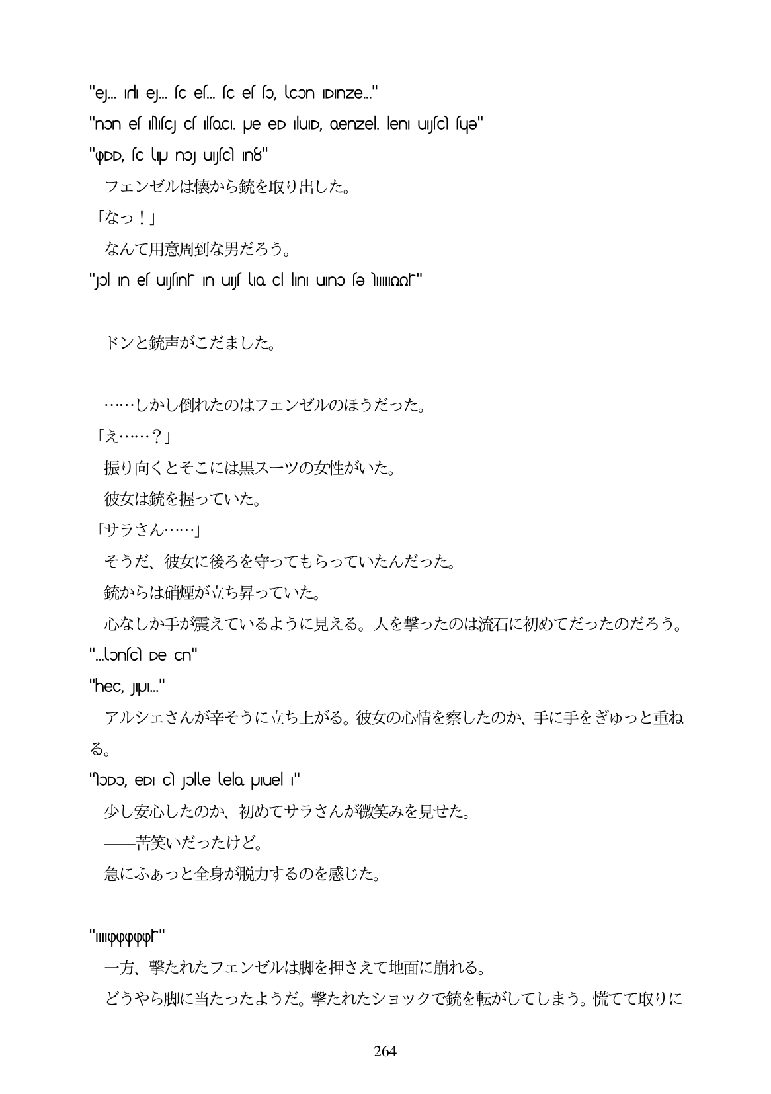

"ej. Irlı ej.

"non es (Msc) cs IsoCI. Je eD luID, Qenzel. len uysca sue"

fc ef. fc el fo, con Dinze."

"pDD, sc Up no) uscl In8" フェンゼルは懐から銃を取り出した。

「なっ!

なんて

"jɔl in es u

手意周到な男だろう。

yfınırın uf la cl İını uno fe Yıllınof"

ドンと銃声がこだました。

...しか

し倒れたのはフェンゼルのほうだった。

「え...?」

振り向く 彼女は銃

とそこには黒スーツの女性がいた。 を握っていた。

「サラさん...」 そうだ、彼女に後ろを守ってもらっていたんだった。 銃からは硝煙が立ち昇っていた。 心なしか手が震えているように見える。人を撃ったのは流石に初めてだったのだろう。

"...lonsc De Cn."

"heC, JIUI..."

アルシェさんが辛そうに立ち上がる。彼女の心情を察したのか、

る。

"NɔDo, eD) c) Jolle lelo Juel I"

少し安心

したのか、初めてサラさんが微笑みを見せた。

ー苦笑いだったけど。 急にふあっと全身が脱力するのを感じた。

"IIIIpppppf"

一方、撃たれたフェンゼルは脚を押さえて地面に崩れる。

どうやら脚に当たったようだ。撃たれたショックで銃を転がしてしまう。慌てて取りに

264